校外考生申请入校流程
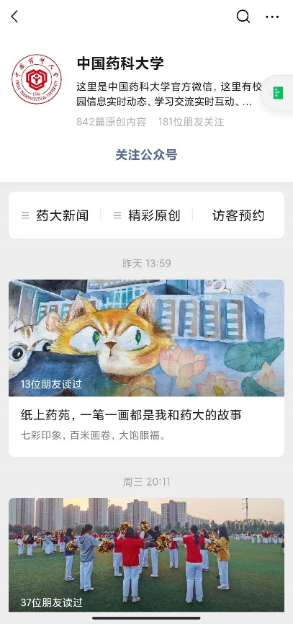
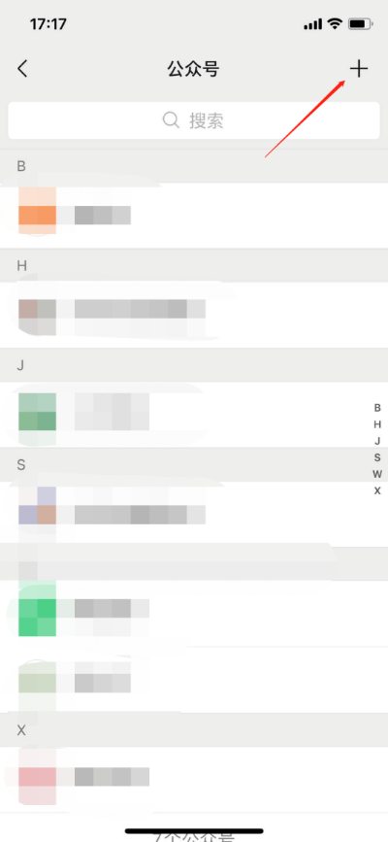
- 进入微信公众号-中国药科大学，点击访客预约；
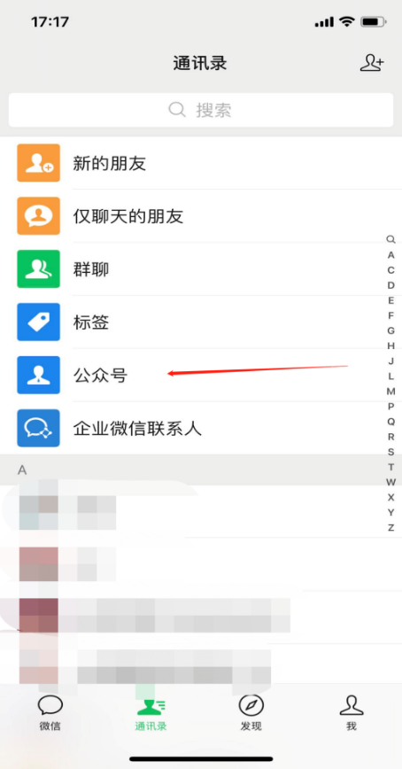
- 进入访客申请的页面后，可以看到下方展示页面，根据展示的信息依次填写信息点击提交即可。（被访人姓名：孙阳，被访人学工号：1020041358，到访事宜选择“研究生考试”，预约到达日期2020/12/26 早上6：00，预约离开日期 2020/12/27 晚上19：00）注意：上传的照片用于人脸识别，须真实表达考生本人近期相貌且分辨率不低于200*200。
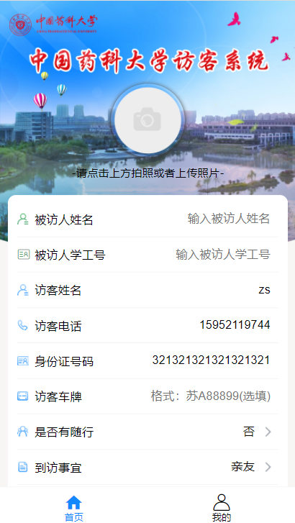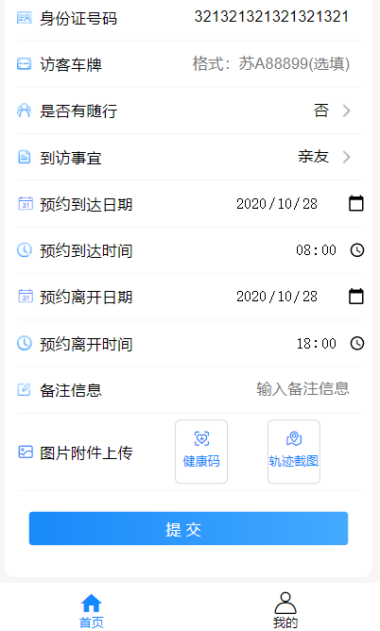
- 审核状态
- 待审批
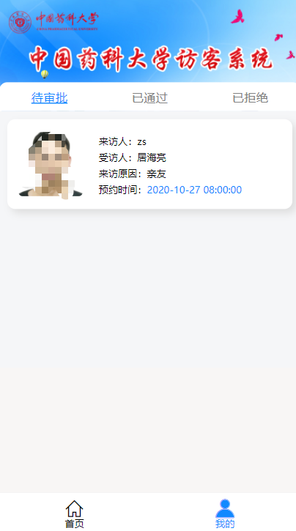
点击 “我的”， 即可查看本人预约申请信息的状态，当前页面为待审批，说明在这个页面里的申请，审批人还未进行审批，请耐心等待。
- 已通过
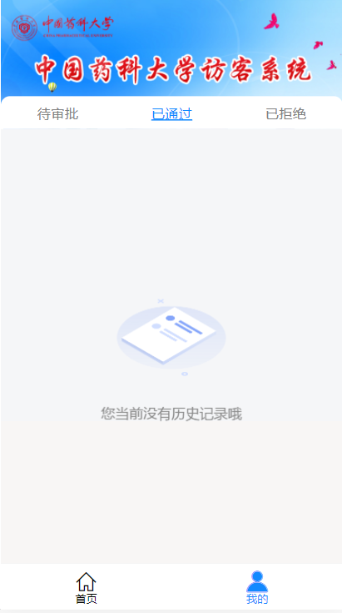
该页面为已通过，说明在这个页面里的申请已经通过审批人的审批，您只需按照预约时间到达学校，即可刷脸进校。
- 已拒绝
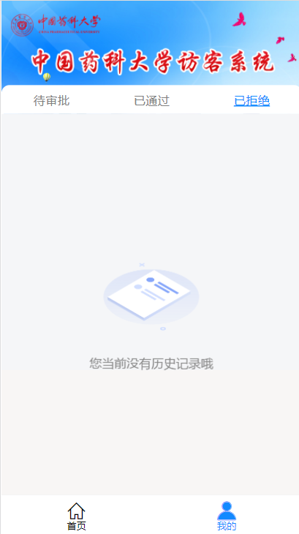
该页面为已拒绝，说明在这个页面里的申请没有通过审批人的审批，您需要按照要求重新提交申请。

